济宁市人力资源和社会保障局
2021年政府信息公开工作年度报告

本报告由济宁市人力资源和社会保障局按照《中华人民共和国政府信息公开条例》（以下简称《条例》）和《中华人民共和国政府信息公开工作年度报告格式》（国办公开办函〔2021〕30号）要求编制。
本报告内容包括总体情况、主动公开政府信息情况、收到和处理政府信息公开申请情况、政府信息公开行政复议和行政诉讼情况、存在的主要问题及改进情况、其他需要报告的事项等六部分内容。
本报告所列数据的统计期限自2021年1月1日起至2021年12月31日止。本报告电子版可在“中国·济宁”政府门户网站（http://www.jining.gov.cn/）查阅或下载。如对本报告有疑问，请与济宁市人力资源和社会保障局联系（地址：济宁市太白湖新区省运会指挥中心A0750，联系电话：0537-2967650）。
一、总体情况
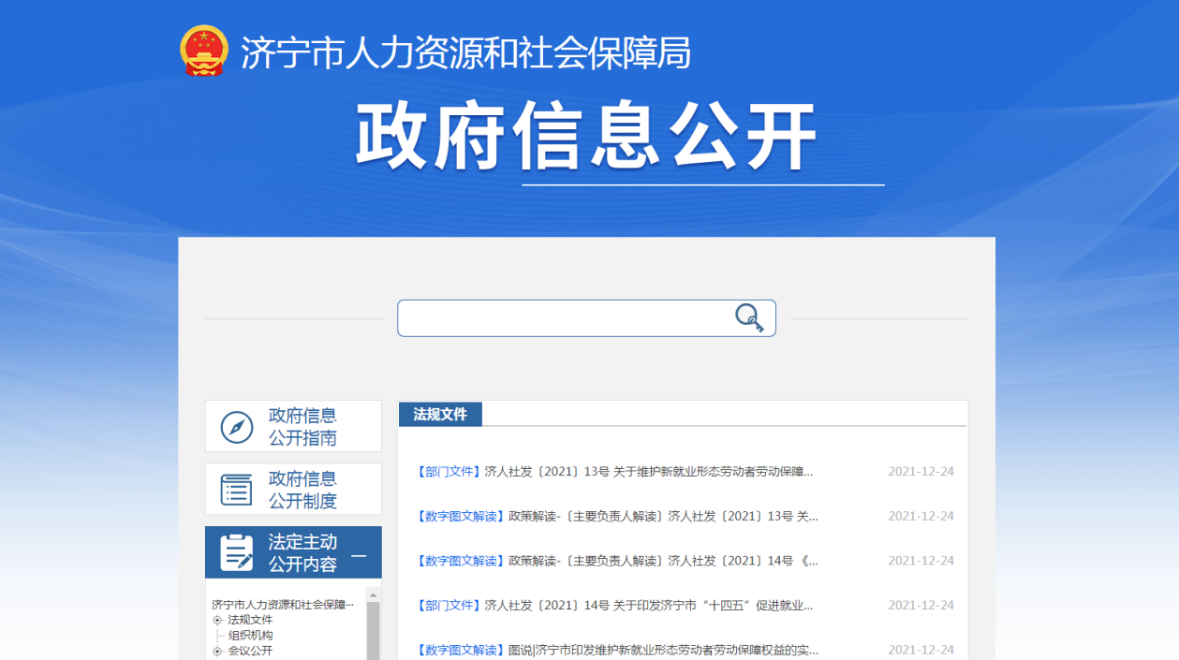
2021年，济宁市人力资源和社会保障局坚持以习近平新时代中国特色社会主义思想及十九届六中全会精神为指导，深入贯彻落实省市党委政府各项决策部署，围绕社会保障、就业创业、劳动关系、人才引进等重点工作，坚决落实信息公开相关工作要求，坚持改革创新、狠抓制度落实、采取有效措施，系统推进政务公开工作，在保障民生、服务发展方面发挥了积极作用。
（一）主动公开情况
2021年全年通过部门网站、报刊杂志、“济宁人社”公众号、视频号等平台发布政府信息1700余条；印发规范性文件3件，公开并解读3件，公开和解读率100%。公开局长办公会议12次，开展“政府公开日”活动2次，通过“12333”热线、部门网站等渠道为群众提供政策咨询、就业社保查询等服务，全年共回应社会关切5万余次。召开（参与）新闻发布会6次、接受电视采访7次、发布解读信息131条、微信公众号编发信息346条。多角度多渠道全方位做好政策解读工作，严格落实解读材料和政策文件“同步起草、同步审批、同步发布”工作机制。
政策解读情况
新闻发布会 | 电视采访 | 数字图文 | 微信公众号
6 | 7 | 131 | 346
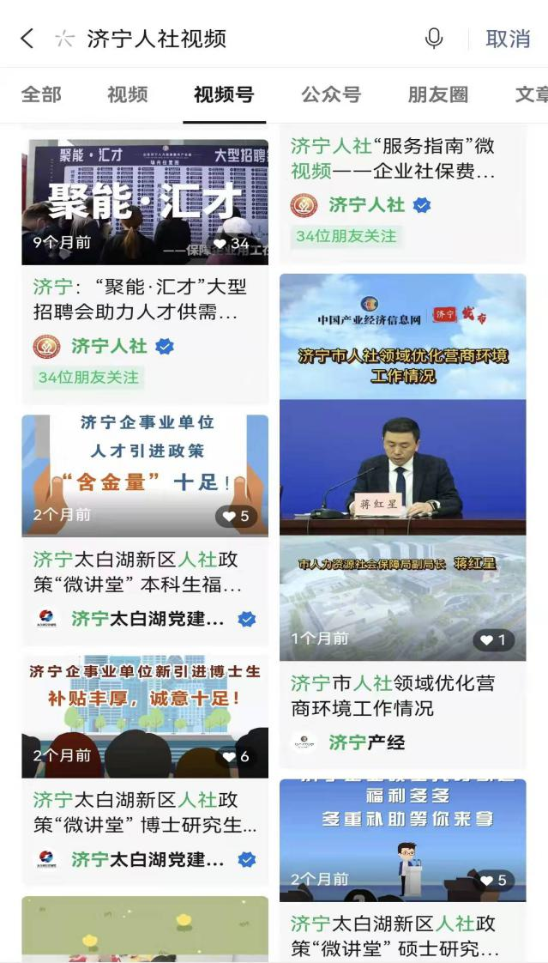
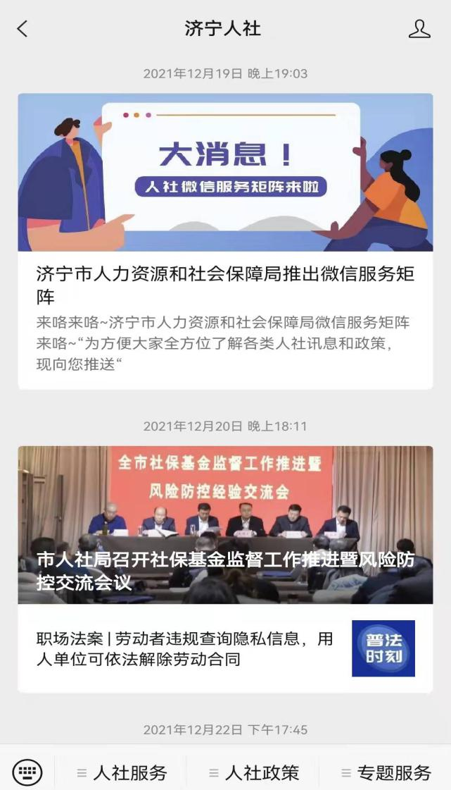
（二）依申请公开情况
全年受理依申请信息公开21件，包括信函申请11件，网络申请10件，涉及劳动关系、社会保险、就业创业等内容，全部在规定时间内办结，其中予以公开12件，部分公开3件。受理件数与2020年持平。全年共收到复议后诉讼1件，维持结果1件。依申请公开在办理过程中坚持主动与申请人电话沟通，精准了解诉求，不断提高服务水平，均未收取任何费用。
（三）政府信息管理情况
根据政务公开要求，更新完善了政府信息公开指南及信息公开目录，进一步规范信息公开标准，更好引导群众及时获取政府信息。强化规范性文件管理，严格履行文件制发审查制度，对合法性、合理性、适当性进行严格审查，按照有关要求，及时开展相关领域规范性文件清理工作。
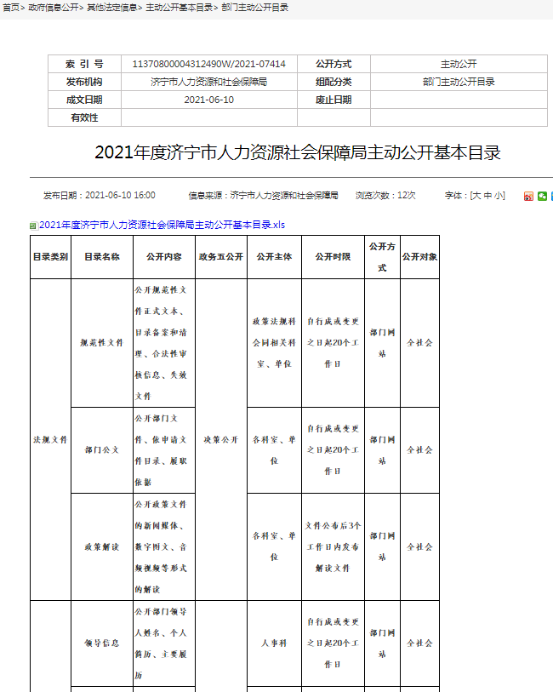
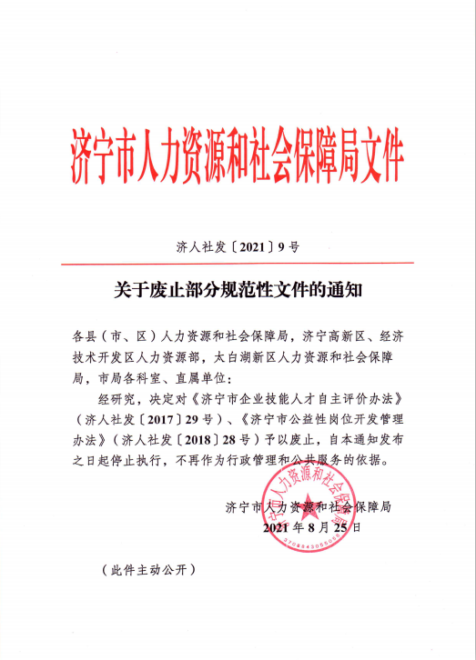
（四）政府信息公开平台建设情况
优化局网站布局，提升网站信息检索功能和无障碍浏览功能，满足不同人群浏览习惯。开设政策解读专栏，全方位解读政策文件，全年发布解读信息131条。在局网站开设专题专栏，分门别类开展信息公开，共设15个栏目，有利于不同需求群众快速获取相关信息。加强新媒体建设。开设“济宁人社”视频号，结合“济宁人社”公众号、“济宁人社通”APP广泛发布、解读政策，促进政民互动。通过抖音政务号、微信视频号，举办“职通济宁”网络直播招聘会和“助企攀登”进企业直播招聘48场，参与单位183家，发布就业岗位6233个，在线参与7.43万人次，达成初步就业意向1552人次。
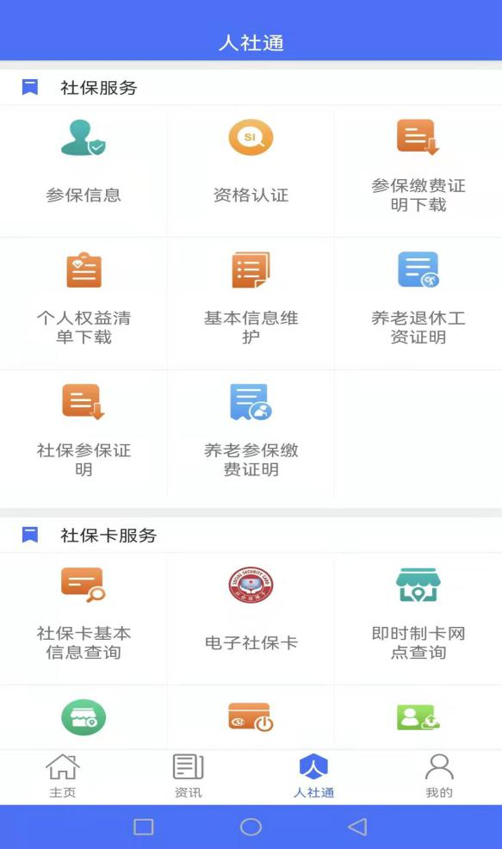
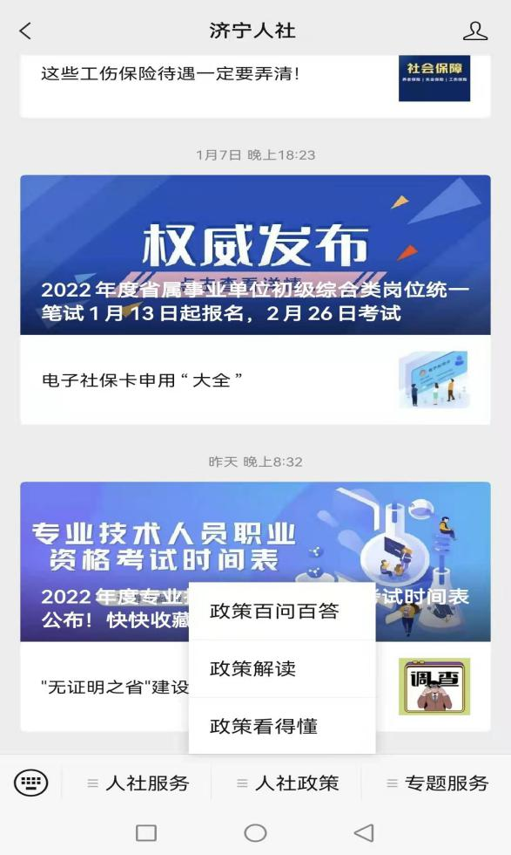
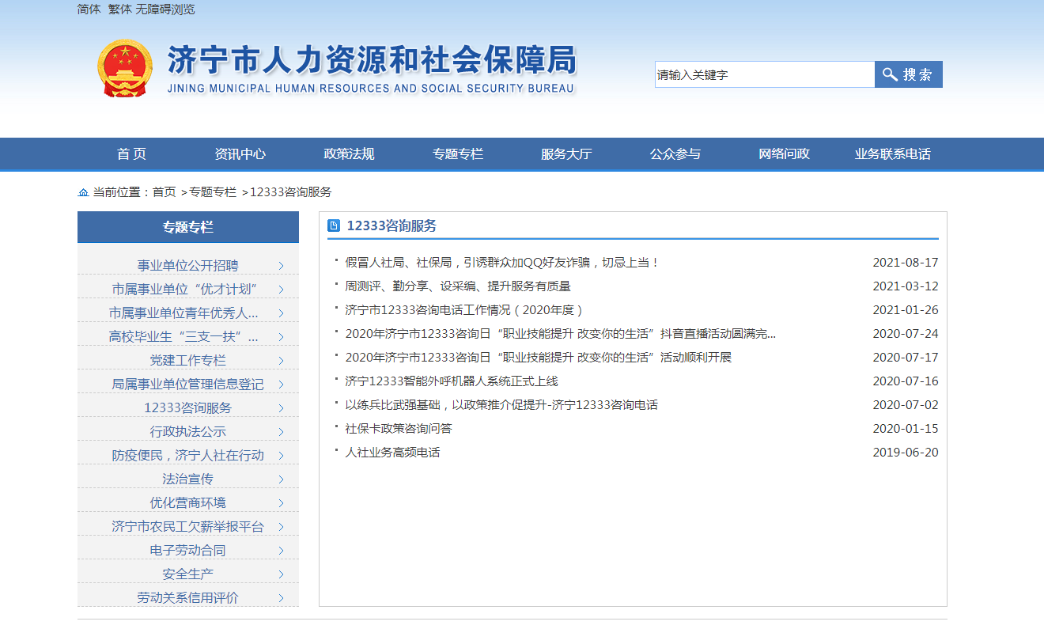

（五）监督保障情况
拓展公众参与度，组织开展了“群众监督进机关”“群众走进人力资源市场”政府开放日活动。推进决策公开，在济宁市促进就业“十四五”规划起草过程中，在市政府网站面向社会公开征求意见，并邀请有关部门、行业协会、群众代表召开专家论证会，广泛听取意见，提高决策科学化水平。
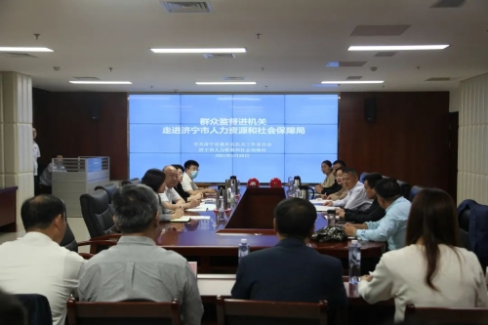

加强工作领导压实主体责任。局主要负责人亲自安排部署政务公开工作，年初制定政务公开工作要点，部署落实政务公开各项工作任务。全力推进政务公开标准化建设，强化局政务公开工作领导小组作用，及时调整政务公开工作领导小组，进一步梳理事项、明确责任、强化政务公开主体责任。广泛开展业务培训，及时传达市政府有关会议精神，组织开展人社领域信息公开业务培训，各县市区、各科室单位安排专人参加，全年培训100余人次。2021年，我局未发生涉及信息公开事务的行政复议案件。
二、主动公开政府信息情况
第二十条第（一）项
信息内容 | 本年制发件数 | 本年废止件数 | 现行有效件数
规章 | 0 | 0 | 0
行政规范性文件 | 3 | 4 | 17
第二十条第（五）项
信息内容 | 本年处理决定数量
行政许可 | 0
第二十条第（六）项
信息内容 | 本年处理决定数量
行政处罚 | 0
行政强制 | 0
第二十条第（八）项
信息内容 | 本年收费金额（单位：万元）
行政事业性收费 | 33.408
三、收到和处理政府信息公开申请情况
（本列数据的勾稽关系为：第一项加第二项之和，等于第三项加第四项之和） |  |  | 申请人情况
 |  |  | 自然人 | 法人或其他组织 |  |  |  |  | 总计
 |  |  |  | 商业  企业 | 科研  机构 | 社会公益组织 | 法律服务机构 | 其他
一、本年新收政府信息公开申请数量 |  |  | 19 | 0 | 1 | 0 | 0 | 0 | 20
二、上年结转政府信息公开申请数量 |  |  | 1 | 0 | 0 | 0 | 0 | 0 | 1
三、本年度办理结果 | （一）予以公开 |  | 11 | 0 | 1 | 0 | 0 | 0 | 12
 | （二）部分公开（区分处理的，只计这一情形，不计其他情形） |  | 3 | 0 | 0 | 0 | 0 | 0 | 3
 | （三）不予公开 | 1.属于国家秘密 | 0 | 0 | 0 | 0 | 0 | 0 | 0
 |  | 2.其他法律行政法规禁止公开 | 0 | 0 | 0 | 0 | 0 | 0 | 0
 |  | 3.危及“三安全一稳定” | 0 | 0 | 0 | 0 | 0 | 0 | 0
 |  | 4.保护第三方合法权益 | 0 | 0 | 0 | 0 | 0 | 0 | 0
 |  | 5.属于三类内部事务信息 | 1 | 0 | 0 | 0 | 0 | 0 | 1
 |  | 6.属于四类过程性信息 | 0 | 0 | 0 | 0 | 0 | 0 | 0
 |  | 7.属于行政执法案卷 | 0 | 0 | 0 | 0 | 0 | 0 | 0
 |  | 8.属于行政查询事项 | 2 | 0 | 0 | 0 | 0 | 0 | 2
 | （四）无法提供 | 1.本机关不掌握相关政府信息 | 0 | 0 | 0 | 0 | 0 | 0 | 0
 |  | 2.没有现成信息需要另行制作 | 0 | 0 | 0 | 0 | 0 | 0 | 0
 |  | 3.补正后申请内容仍不明确 | 0 | 0 | 0 | 0 | 0 | 0 | 0
 | （五）不予处理 | 1.信访举报投诉类申请 | 1 | 0 | 0 | 0 | 0 | 0 | 1
 |  | 2.重复申请 | 0 | 0 | 0 | 0 | 0 | 0 | 0
 |  | 3.要求提供公开出版物 | 0 | 0 | 0 | 0 | 0 | 0 | 0
 |  | 4.无正当理由大量反复申请 | 0 | 0 | 0 | 0 | 0 | 0 | 0
 |  | 5.要求行政机关确认或重新出具已获取信息 | 0 | 0 | 0 | 0 | 0 | 0 | 0
 | （六）其他处理 | 1.申请人无正当理由逾期不补正、行政机关不再处理其政府信息公开申请 | 0 | 0 | 0 | 0 | 0 | 0 | 0
 |  | 2.申请人逾期未按收费通知要求缴纳费用、行政机关不再处理其政府信息公开申请 | 0 | 0 | 0 | 0 | 0 | 0 | 0
 |  | 3.其他 | 0 | 0 | 0 | 0 | 0 | 0 | 0
 | （七）总计 |  | 18 | 0 | 1 | 0 | 0 | 0 | 19
四、结转下年度继续办理 |  |  | 2 | 0 | 0 | 0 | 0 | 0 | 2
四、政府信息公开行政复议、行政诉讼情况
行政复议 |  |  |  |  | 行政诉讼
结果维持 | 结果  纠正 | 其他  结果 | 尚未  审结 | 总计 | 未经复议直接起诉 |  |  |  |  | 复议后起诉
 |  |  |  |  | 结果  维持 | 结果  纠正 | 其他  结果 | 尚未  审结 | 总计 | 结果  维持 | 结果  纠正 | 其他  结果 | 尚未  审结 | 总计
0 | 0 | 0 | 0 | 0 | 0 | 0 | 0 | 0 | 0 | 1 | 0 | 0 | 0 | 1
- 存在的主要问题及改进情况
2021年，我局政务公开工作总体较好，但是也存在一些不足。如市区联动机制运行不畅，对科室单位的业务指导较少等。
下步，我们将进一步优化完善，不断改进。一是进一步完善工作机制。加强与县市区局双向沟通，针对申请人诉求按照有关规定加强市区联动，积极推动申请有效答复。建立政策文件审查与专家论证联动机制，不断提高政府决策群众参与度。二是加强对信息公开范围、内容及流程的培训，进一步扩大培训范围，提高政务公开工作人员的思想重视程度和工作能力。三是进一步推进政府信息公开平台建设。加强政府信息管理，合理利用网站、公众号、视频号等平台公开政府信息，做到多角度解读、多渠道公开、全受众覆盖。
六、其他需要报告的事项
（一）我部门在本年度未向信息公开申请人收取任何费用；
（二）根据市政府办公室《关于印发2021年政务公开工作任务分解表的通知》要求，结合人社工作实际，制定了《济宁市人力资源和社会保障局2021年政务公开重点工作责任分工方案》，并督导科室、单位按照分工认真抓好落实；
（三）2021年，我单位共承办市级人大代表建议18件、政协提案34件。我们积极采取有效措施，大力推动建议提案办理工作，落实率和满意率都实现了100%，答复意见和总体情况均在官方网站进行了公开；
（四）2021年，我部门创新开展政务公开工作。开展了“直播带岗”“政策找人”活动，增进了政民互动；拓展“民意5来听”“人才夜市”功能，扩充了政务公开平台；全年举办“政府公开日”活动2次，指导14县市区开设了“稳岗就业”信息公开专栏。

